數值方法作業HW8

科系：工科系 學號：F54091196 姓名：陳怡安

Q1:

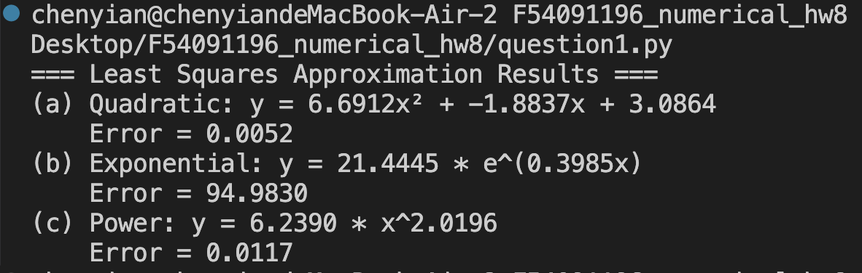

Q2:

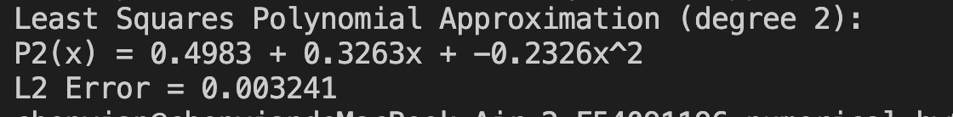

Q3:

